[图像数据存在异常，经作者请求，洛阳正骨医院（河南省骨科医院）的论文撤稿](https://mp.weixin.qq.com/s?__biz=MzkwMjY4ODQ5Mw==&mid=2247496447&idx=4&sn=017ff92e04f61760b15f55136d97578e&chksm=c168406d1a002fe8b86bb293bf957ab1853cda33cdb2fceb9d7287e7231a17b7508290f602a9&scene=126&sessionid=1743354716)

R2[Reviewer 2](javascript:void(0);)2025-03-05 00:01:38浙江



点击蓝字关注我们



**论文信息**

2016年7月12日，洛阳正骨医院（河南省骨科医院）的Kun Ma （第一作者&通讯作者 音译 马琨）在Oncology Letters（中科院四区 IF=2.5）期刊上在线发表题为"Matrine-induced autophagy counteracts cell apoptosis via the ERK signaling pathway in osteosarcoma cells"(骨肉瘤细胞通过 ERK 信号通路诱导自噬以抵消细胞凋亡)论文。

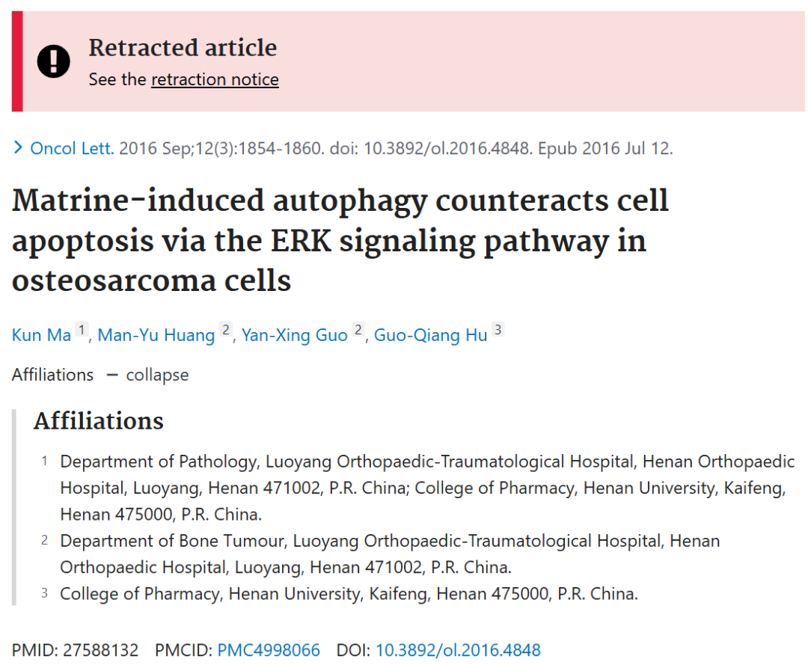

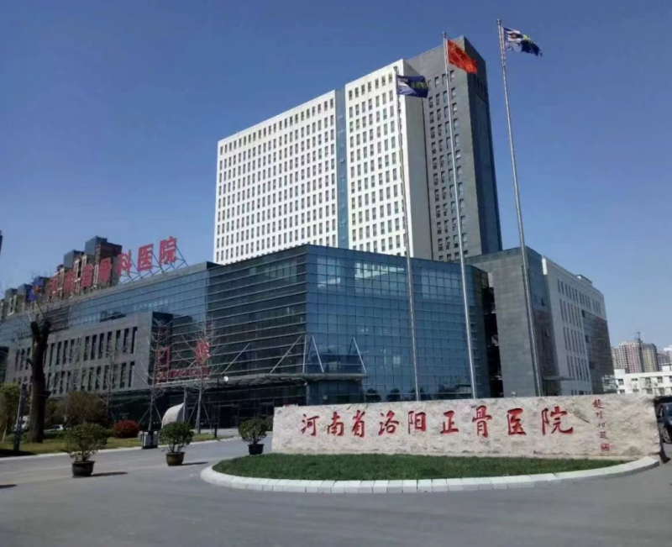



**质疑信息**

* **图1存在重叠面板。**

Figure 1：picture 48 h and 72 h used the same picture, the picture was modified by adding some cells that never exist.

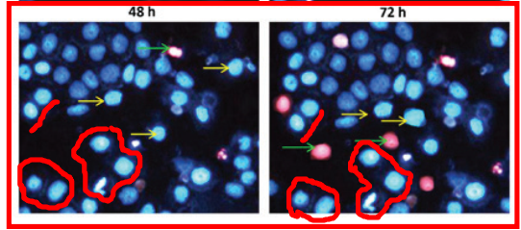

* **图2存在重叠面板。**

Figure 2: picture C and picture E used the sample band of GAPDH, and GAPDH has more than 4 lanes.

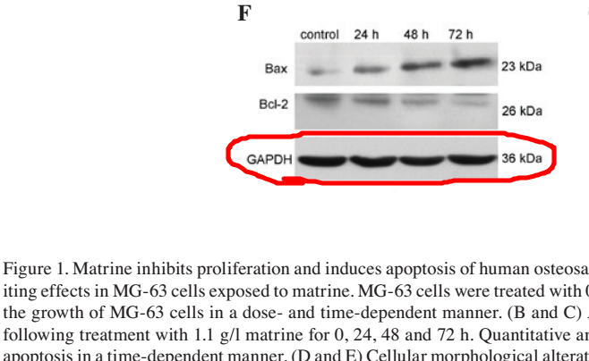

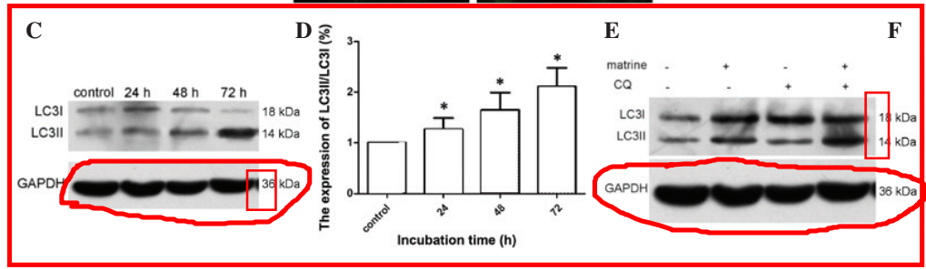

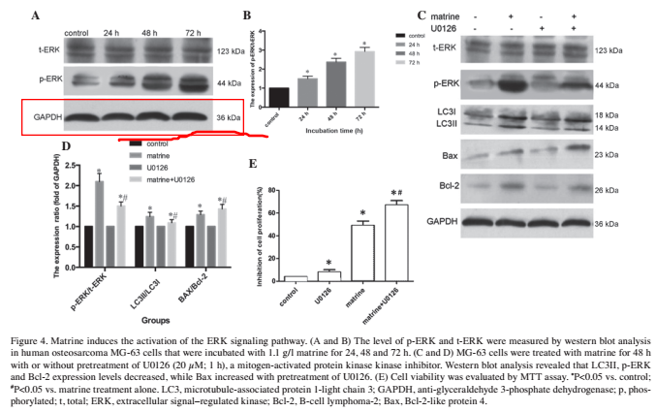

* **图1A未包含0.2和0.4 g/L浓度的苦参碱数据。**

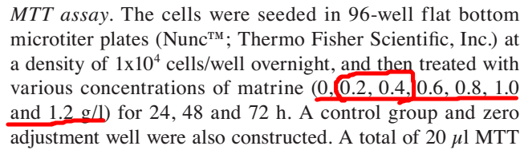

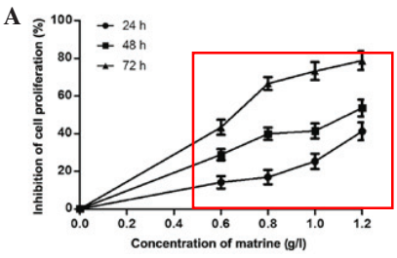



**撤稿原因**

**本文已于2025年2月17日被撤回：**在上述论文发表后（鉴于独立读者向编辑提出了一系列令人担忧的问题，包括第1856页图1D中的细胞形态数据可能存在异常，以及各图中对照蛋白质印迹的位置问题），作者请求从本刊撤回该论文，原因是无法重复相同的实验结果。

《Oncology Letters》编辑同意了作者的请求，因此该论文已从本刊撤回。编辑对因此次撤回给读者带来的不便表示歉意。



**参考信息**

https://pubpeer.com/publications/0A37E0A1CF811954DDEF11192096BB#7

https://pubmed.ncbi.nlm.nih.gov/27588132/

https://www.spandidos-publications.com/10.3892/ol.2025.14935